ОО анализ и проектирование по теме:  
Разработка масштабируемого отказоустойчивого сервиса для управления неструктурированными документами

Диаграмма вариантов использования ВКР

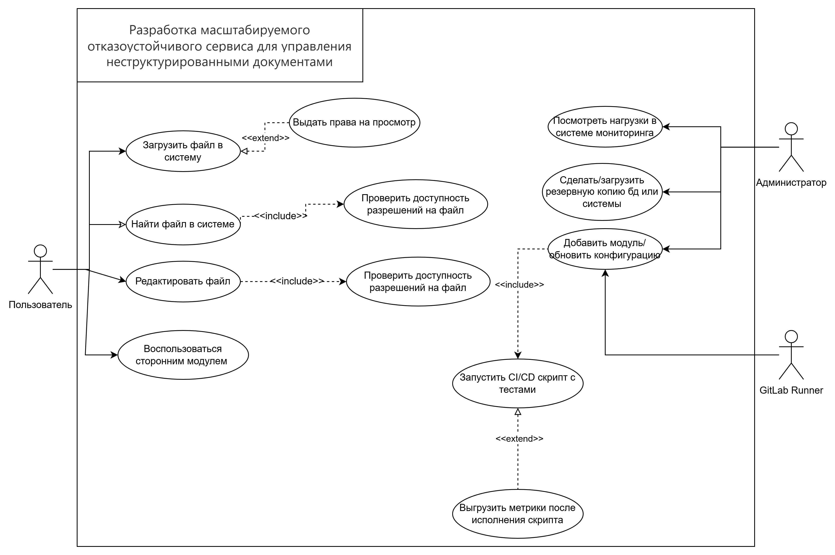

Пример сценария для ключевого прецедента:  
“загрузка документа в систему”

|  |  |  |  |
| --- | --- | --- | --- |
| Идентификатор и название | UseCase 1 - Добавить документ во внутреннюю систему | | |
| Акторы | Основные: Пользователь  Дополнительные: модуль загрузки файлов | | |
| Триггер | Пользователь не нажимает на кнопку загрузки или не переводит документ при помощи drag&drop инструментария frontend страницы | | |
| Предварительные условия | PRE-1 Пользователь авторизовался в системе  PRE-2 Пользователь перешел на страницу загрузки файлов | | |
| Выходные условия | POST-1 Файл сохранился в хранилище  POST-2 Файл получил свой уникальный идентификатор и распространился на остальные файлы кластера | | |
| Основной поток | | | |
| Пользователь | Модуль файла | Модуль хранилища | Система кластеризации |
| 1. Пользователь выбирает действие загрузки файла и сохраняет выбор |  |  |  |
| 1. Пользователь выбирает действие: сохранить файл | 1. Модуль файла валидирует файл и отправляет его на загрузку в модуль хранилища | 1. Модуль хранилища создает уникальный идентификатор и передает в систему кластеризации данные | 1. Система кластеризации отправляет новые данные на все сервера группы |

Диаграмма бизнес-классов

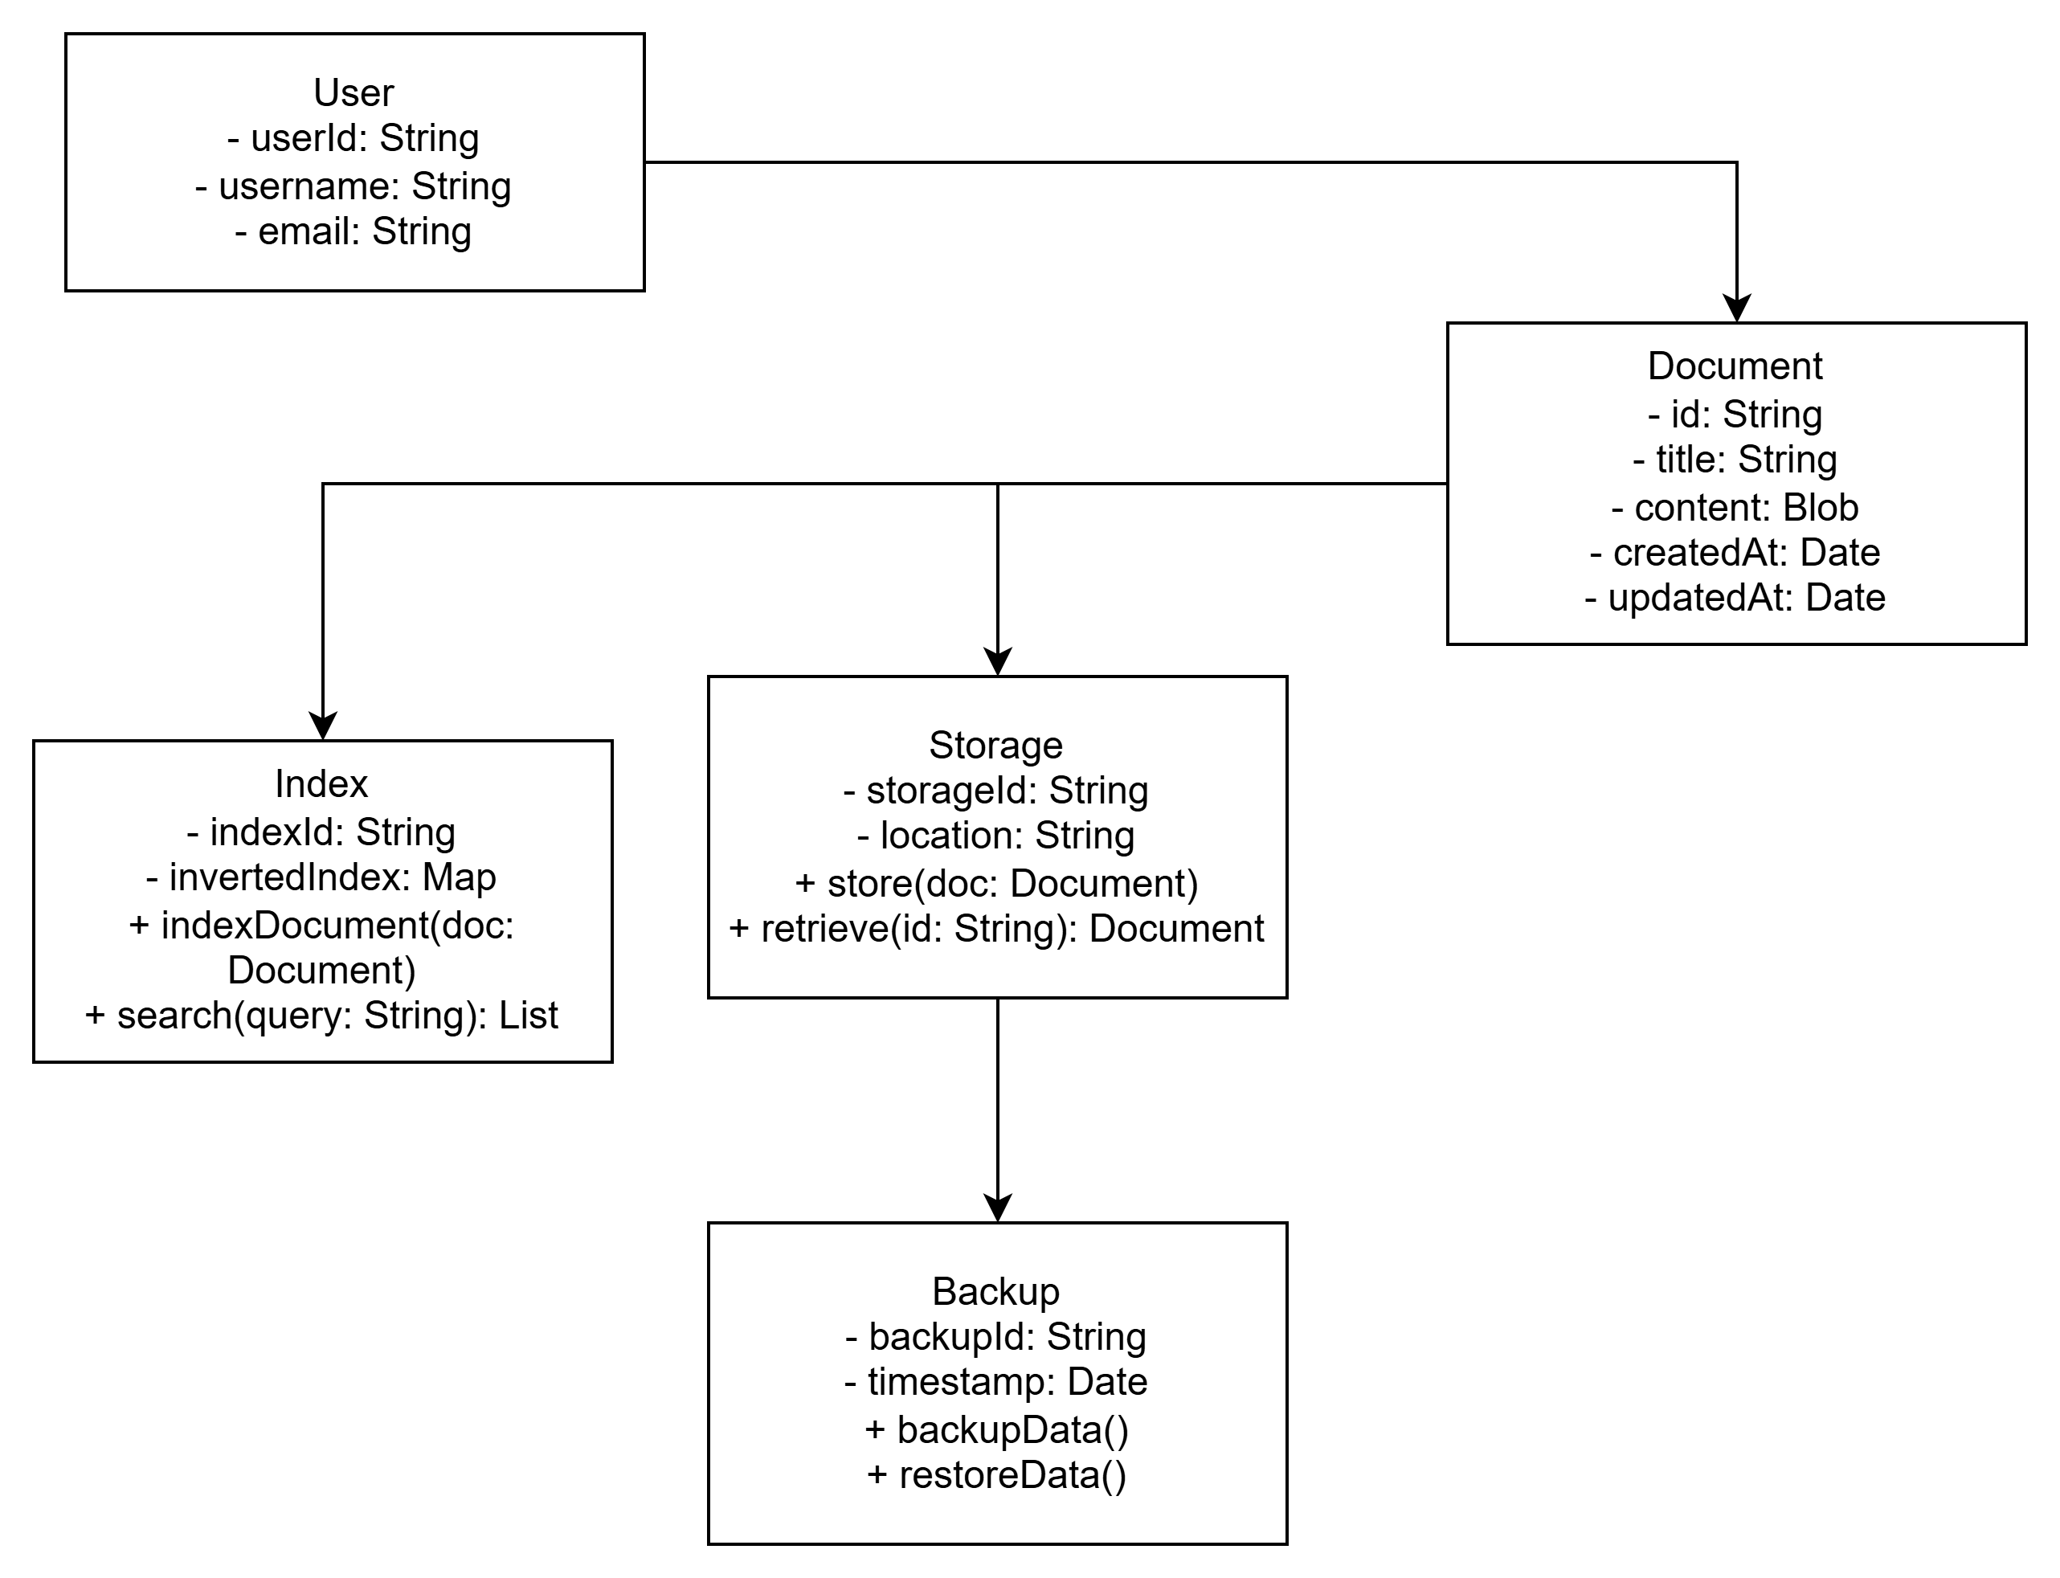

Диаграмма последовательности для прецедента:  
”загрузка документа в систему”

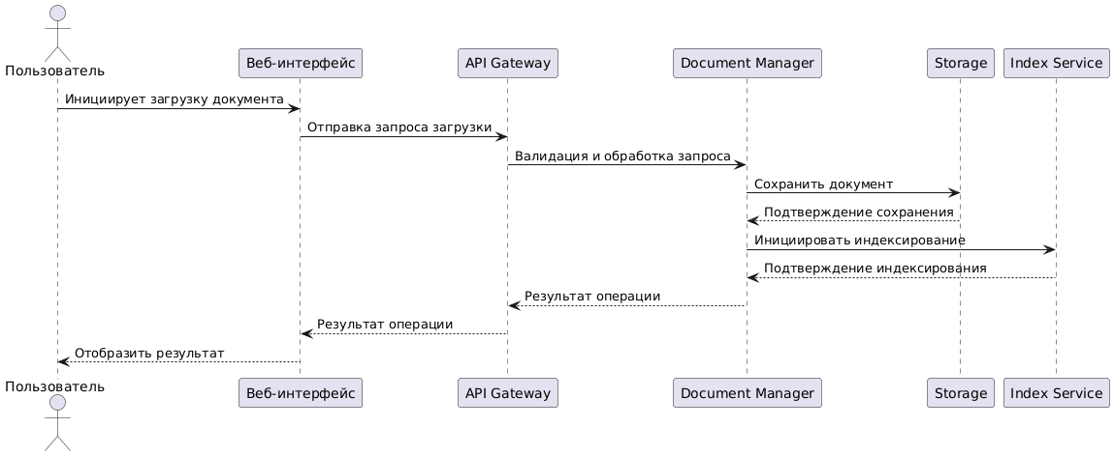

Диаграмма компонентов

